Анализ выражений (5.23) и (5.24) показывает, что характеристические сопротивления ФНЧ в полосе пропускания 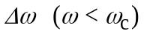 активные, т. е. 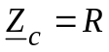, а вне её - реактивные (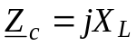 или 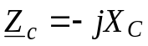), т. к. подкоренное выражение 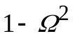 имеет отрицательное значение.
Постоянная передачи ЧФ 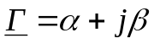 позволяет судить об изменении уровня и начальной фазы сигнала, прошедшего через фильтр. При этом определяемый при любой (необязательно согласованной) нагрузке коэффициент затухания 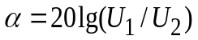 характеризует степень уменьшения уровня сигнала на выходе ЧФ по сравнению с входным, а постоянная фазы 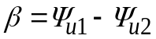 учитывает изменение начальной фазы напряжения на нагрузке фильтра по отношению к начальной фазе напряжения на его входе.
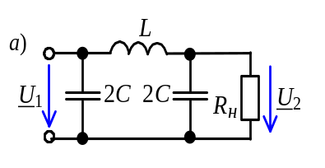 В качестве примера на рис. 5.34, б приведены графики коэффициента затухания 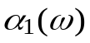 и постоянной фазы 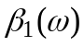 согласованного П-образного ФНЧ без потерь и коэффициента 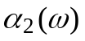 фильтра с реальным нагрузочным сопротивлением 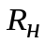 (рис. 5.34, а). Даже при согласовании фильтра на всех частотах затухание (кривая 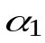) в полосе задержки увеличивается плавно (в полосе пропускания 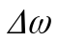, 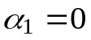). При учёте активных потерь в элементах фильтра и его рассогласовании характеристика затухания (кривая 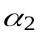) ещё больше отличается от идеальной (рис. 5.34, б, кривая 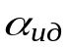): в полосе пропускания коэффициент 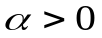, переход от полосы пропускания к полосе задержки происходит плавно, затухание в полосе задерживания происходит медленнее, чем при отсутствии потерь и согласовании фильтра на всех частотах.
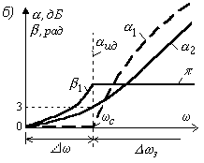
Рис. 5.34
5.8.2.5. Реактивные фильтры типа k. В простейших LC-фильтрах сопротивления Z₁ и Z₂ рассчитывают так, чтобы их произведение на любой частоте 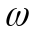 входного напряжения было постоянным. Такие схемы называют фильтрами типа k, у которых произведение
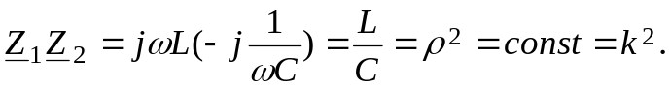
Для Г-образных схем (см. рис.5.33, а и б) имеем
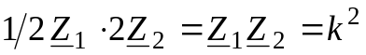,
где 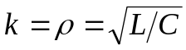 - номинальное характеристическое сопротивление k-фильтра.
Как отмечалось, характеристическое сопротивление 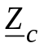 реального фильтра зависит от частоты и, следовательно, невозможно подобрать сопротивление 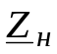 нагрузки, при котором обеспечивается согласование фильтра на всех частотах. Для практических расчётов условно принимают характеристическое сопротивление 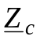 постоянным в полосе пропускания и равным номинальному значению 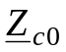 при 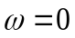. В этом случае условие согласования k-фильтра с нагрузкой 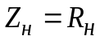 принимает вид
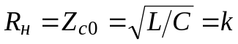. (5.25)
Иногда сопротивление k выбирают из условия согласования k-фильтра с нагрузкой 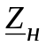 (обычно равной ) в рабочем диапазоне частот (на какой-то одной частоте , 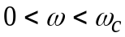), где 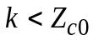 (см. рис. 5.35, б). Необходимо отметить, что фильтр должен быть согласован также с внутренним сопротивлением 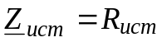 источника сигнала и, согласно (5.25), должно выполняться равенство 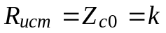 (рис. 5.35, а).
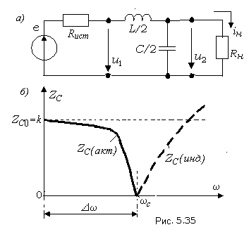Рассмотрим работу простейшего Г-образного k-ФНЧ, к которому под- водится синусоидальное напряжение 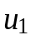. При постоянном токе (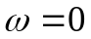) сопротивление последовательной ветви 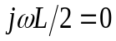, а параллельной 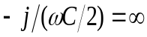, поэтому амплитуда напряжения 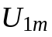 равна амплитуде выходного напряжения 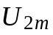, и коэффициент затухания 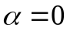. При увеличении частоты 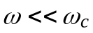 сопротивление последовательной ветви фильтра значительно меньше, чем параллельной, поэтому большая часть тока источника сигнала проходит через нагрузочное сопротивление 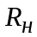. При частотах в полосе 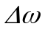 происходит незначительное увеличение коэффициента 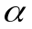 (см. рис. 5.34, кривая 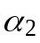).
Однако при приближении частоты 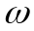 к частоте среза 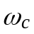 сопротивление 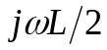 значительно увеличивается, вызывая рост падения напряжения на нём и соответствующее уменьшение напряжения на нагрузке. Одновременно с увеличением сопротивления происходит уменьшение сопротивления конденсатора, вследствие чего ток в нём возрастает, а в нагрузке уменьшается, и как результат - возрастание частоты входного напряжения приводит к увеличению коэффициента затухания фильтра.
В полосе задерживания соотношение между сопротивлениями продольной и поперечной ветвей изменяется: сопротивление конденсатора становится меньше сопротивления катушки, вследствие чего коэффициент затухания фильтра относительно быстро возрастает. При 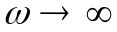 сопротивление конденсатора стремится к нулю, поэтому коэффициент α фильтра непрерывно увеличивается (см. рис. 5.34, кривая ).
Характеристическое сопротивление 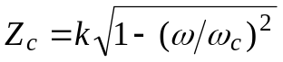 при равно 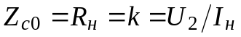. По мере увеличения частоты отношение 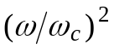 увеличивается, что приводит к уменьшению характеристического сопротивления, которое обращается в нуль при частоте среза (рис. 5.35, б). В полосе задерживания (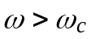) сопротивление 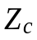 становится индуктивным и увеличивается при увеличении частоты.
5.8.2.6. Реализация Т-образных фильтров типа k. Рассмотрим свойства симметричных Т-образных фильтров типа k.
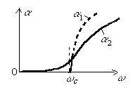
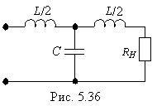
Т-образный ФНЧ типа k. Характер изменения коэффициента затухания Т-образного согласованного ФНЧ типа k и фильтра с нагрузкой R_{н} качественно иллюстрируют кривые 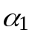 и рис. 5.36, б. Для расчета ФНЧ (рис. 5.36, а) могут быть использованы следующие формулы:
а)
б)
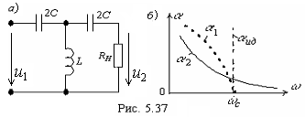
Т-образный ФВЧ типа k. Для фильтров ВЧ обычно нагрузку согласовывают со значением = 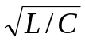 при 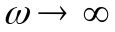. В ФВЧ в последовательную ветвь включены конденсаторы, а в параллельную - дроссель (рис. 5.37, а). Так как на частоте 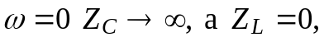 то постоянный ток фильтр не пропускает. В полосе задержки сопротивление последовательной ветви фильтра больше, чем параллельной, поэтому амплитуда напряжения на нагрузке меньше амплитуды напряжения на входе, и затухание фильтра больше нуля (рис. 5.37, б). С ростом частоты затухание уменьшается, поскольку ослабевает шунтирующее действие сопротивления Z₂ и уменьшается падение напряжения на сопротивлении Z₁.
В полосе пропускания затухание фильтра становится относительно небольшим, т. к. при частоте 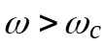 сопротивление параллельной ветви становится больше, чем последовательной, вследствие чего напряжение на нагрузке фильтра увеличивается, стремясь к значению напряжения на его входе. Чем больше частота входного напряжения, тем ближе амплитуда U_{2m} к амплитуде U_{1m} и тем меньше затухание фильтра.
Для расчета ФВЧ используют формулы:
Т-образный ПФ типа k. В схеме ПФ как последовательная, так и параллельная ветви содержат колебательные контуры (рис. 5.38, а). Обычно эти контуры настраиваются на одну и ту же частоту ω₀, называемую средней частотой полосы пропускания. Номинальное характеристическое сопротивление фильтра 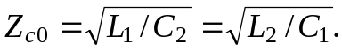 Условие согласования ПФ 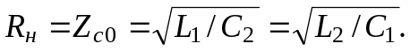
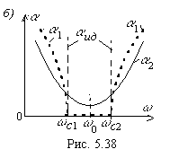
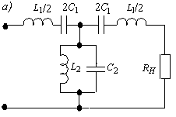
Из схемы фильтра видно, что постоянный ток в нагрузку не проходит, т. к. этому препятствует наличие ёмкости С₁ последовательной ветви. С ростом частоты напряжение на нагрузке увеличивается, а затухание фильтра α₁ уменьшается (рис. 5.38, б), т. к. уменьшается сопротивление последовательной ветви Z₁ и уменьшается шунтирующее действие параллельной ветви Z₂. На частоте среза ω_{с1}, на которой выполняется условие Z₁ = -4Z₂, затухание фильтра становится минимальным. Таким образом, в области частот 0…ω_{с1}, полосовой фильтр имеет такие же характеристики, как некоторый эквивалентный ФВЧ.
Аналогичными рассуждениями можно показать, что в области частот ω_{с2}, … , ∞ полосовой фильтр эквивалентен ФНЧ. С ростом частоты сопротивление Z₁ увеличивается, а Z₂ уменьшается, поэтому затухание фильтра возрастает.
На частоте ω₀ сопротивление Z₁ обращается в нуль, а Z₂ - в бесконечность. На этой частоте затухание α₁ равно нулю (в реальном фильтре оно больше нуля). Полоса пропускания ПФ определяется разностью частот среза = ω_{с2} - ω_{с1}. Кривые коэффициента затухания ПФ изображены на рис. 5.38, б: α_{ид} - идеального фильтра; α₁ - фильтра без потерь, согласованного на всех частотах; α₂ - реального фильтра, нагруженного активным сопротивлением R_{н} = Z_{c0}.
Расчёт параметров полосовых фильтров ведут по формулам:
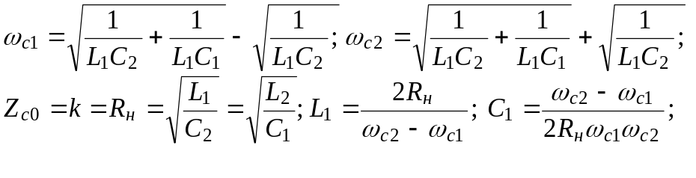
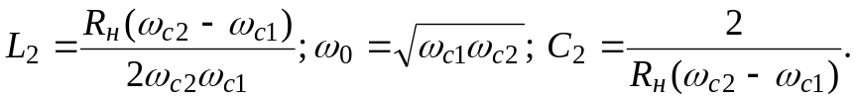

Т-образный ЗФ типа k. Заграждающий фильтр (рис. 5.39, а) по назначению и схемам звеньев обратен полосовому. Заграждающий фильтр можно представить состоящим из ФВЧ с частотой среза ω_{с1} и ФНЧ с ω_{с2}, причём ω_{с2} > ω_{с1}. Кривые коэффициента затухания ЗФ приведены на рис. 5.39, б (нумерация характеристик такая же, как на рис. 5.38, б). Полоса пропускания ПФ определяется разностью частот среза = ω_{с2} - ω_{с1}.
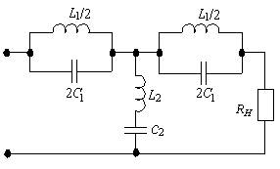
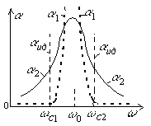
Для расчёта ЗФ пользуются формулами:
Рис. 5.39
б)
а)
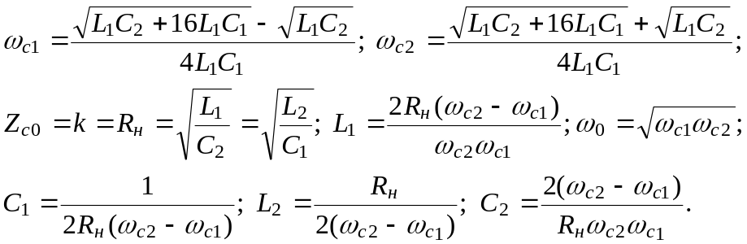
5.8.2.7. Достоинства и недостатки k-фильтров. Основные достоинства фильтров типа k - простота их схем и непрерывное возрастание коэффициентов затухания α в полосе задержки.
Недостатки k-фильтров заключаются, во-первых, в сильной зависимости характеристического сопротивления от частоты, что не позволяет согласовать источник сигнала и нагрузку с фильтром в широком диапазоне частот в полосе ; и, во-вторых, в малой крутизне характеристики затухания α вблизи частоты среза.

Можно получить требуемую крутизну характеристики затухания 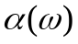 вблизи частоты среза путём последовательного соединения (до трёх-пяти) k-звеньев фильтра. Однако это ведёт к увеличению размеров и массы фильтра, а также к уменьшению его полосы пропускания на уровне, например, 3 дБ.
УПРАЖНЕНИЕ 5.7
Рассчитать Т-образный ФНЧ типа k при 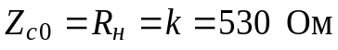 с частотой среза 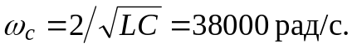
Решение. Используя расчётные формулы для ФНЧ, определим параметры k-ФНЧ:
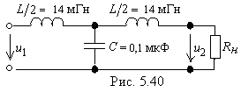
Гн;
мкФ.
Схема Т-образного k-ФНЧ представлена на рис. 5.40.
5.8.2.8. Реактивные фильтры типа m. Для согласования источника сигнала и нагрузки с фильтром в широком диапазоне частот необходимо, чтобы характеристическое сопротивление 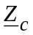 в полосе пропускания было близко к постоянной величине. Для реализации этого условия к поперечным или продольным ветвям фильтра типа k подключают (последовательно или параллельно) реактивные элементы и получают фильтры типа m. В качестве примера на рис. 5.41 приведены две Т-образные схемы ФНЧ типа m.
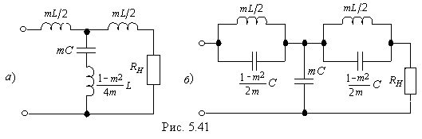Выбор коэффициента m осуществляют, исходя из равенства характеристических сопротивлений фильтров типа k и типа m, т. е. из условия 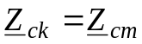:
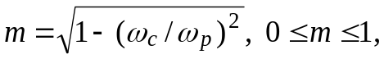 (5.26)
где 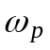- резонансная частота последовательной LC-ветви (а) или параллельных LC-контуров (б) (рис. 5.41).
Параметры фильтра типа m определяются параметрами k-фильтра и коэффициентом m. При 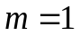 имеем k-фильтр.
Характеристическое сопротивление Т-образных (рис. 5.41) m-ФНЧ:
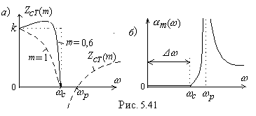
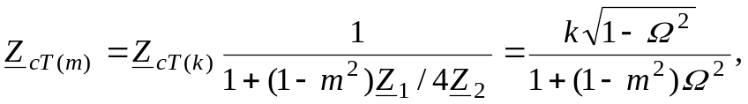 (5.27)
Рис. 5.42
где 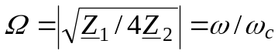.
Характер изменения характеристического сопротивления 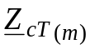 и коэффициента затухания 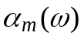 ФНЧ типа m показаны на рис. 5.42, а и б. Полосы в k- и m-фильтрах совпадают. При резонансной частоте

